**ПРОТОКОЛ № 1**

**публичных слушаний по проекту внесения изменений в генеральный план сельского поселения Янтарное Прохладненского муниципального района КБР**

09 февраля 2022 г. с.Янтарное

Председательствовал на публичных слушаниях – Малаховский А.П., глава сельского поселения Янтарное Прохладненского муниципального района;

Секретарь публичных слушаний – Семендеева И.В., главный специалист местной администрации сельского поселения Янтарное Прохладненского муниципального района.

**Члены оргкомитета**: (постановление местной администрации с.п. Янтарное Прохладненского муниципального района от 11.01.2022г.№02)

- Дудка И.В. - главный бухгалтер местной администрации сельского поселения Янтарное Прохладненского муниципального района;

- Волошенко А.В.- бухгалтер 1категории местной администрации сельского поселения Янтарное Прохладненского муниципального района;

- Целихина А.Л. – ведущий специалист местной администрации сельского поселения Янтарное Прохладненского муниципального района;

**Приглашенные участники публичных слушаний:**

-Кузькина Т.Ф.- депутат местного самоуправления с.п.Янтарное, председатель комиссии по вопросам сельского хозяйства, продовольствия, использования земли, охраны окружающей среды;

Публичные слушания проводятся на основании решения сессии Совета местного самоуправления с.п.Янтарное от 10.01.2022г. № 8/1 «О назначении и проведении публичных слушаний по проекту внесения изменений в генеральный план сельского поселения Янтарное Прохладненского муниципального района КБР". Извещение о проведении публичных слушаний опубликовано в газете «Прохладненские известия» от «20» января 2022г.№2 (10993), на информационных стендах в здании местной администрации с.п. Янтарное Прохладненского муниципального района КБР, МКУК «КДЦ с.п.Янтарное», МКОУ «СОШ с.Янтарное», ГБУЗ «ЦРБ» г.о. Прохладный и Прохладненского муниципального района Амбулатория с.Янтарное, на официальном сайте с.п.Янтарное Прохладеннского муниципального района http://adm-yantarnoe.ru/, <http://adm-yantarnoe.ru/index.php/normativno-pravovye-akty/resheniya-soveta-mestnogo-samoupravleniya/684-reshenie-soveta-mestnogo-samoupravleniya-s-p-yantarnoe-prokhladnenskogo-munitsipalnogo-rajona-8-1-ot-10-01-2022g>.

Рассмотрение проекта внесения изменений в Генеральный план сельского поселения Янтарное Прохладненского муниципального района КБР, разработанного специалистами АО «СевкавНИИгипрозем».

**Повестка дня:**

1. О проекте внесения изменений в генеральный план сельского поселения Янтарное Прохладненского муниципального района КБР.

**Слушали:** Малаховский А.П.- Глава с.п.Янтарное:Хотелось бы отметить, что Генеральный план поселения – это документ территориального планирования, который определяет стратегию градостроительного развития нашего поселения. Это основной градостроительный документ, определяющий в интересах населения и государства условия формирования среды жизнедеятельности, а так же направления и границы развития населенных пунктов сельского поселения, зонирование территорий, развитие инженерной, транспортной и социальной инфраструктур, градостроительные требования к сохранению объектов историко-культурного наследия и особо охраняемых природных территорий, экологическому и санитарному благополучию.

Генеральный план является правовым актом территориального планирования муниципального уровня.

**Выступили:**

**Кузькина Т.Ф.:** Сегодня мы представляем вашему вниманию проект **«Внесение изменений в Генеральный план сельского поселения Янтарное Прохладненского муниципального района КБР»**. Этот документ был разработан по заказу администрации сельского поселения Янтарное, контракт №34 от 16.11.2021 года и в соответствии с заданием на проектирование.

Генеральный план сельского поселения Янтарное **Прохладненского муниципального района КБР** был утвержден в установленном порядке в 2015г. За прошедший период времени возникла необходимость внесения в него изменений, а именно в положение о территориальном планировании, в 2019году в Генплан были внесены изменения:

-в части прохождения границы населенного пункта с.Янтарное, в связи с включением дополнительной территории в границы населенного пункта.

Председателю Правительства КБР А.Т.Мусукову было направлено уведомление о согласовании проекта документа (УИН в ФГИС ТП 83625470020103013202111161), 03.02.2022г. получено Заключение Правительства КБР о согласовании с проектом документа территориального планирования без замечаний и предложений.

**Малаховский А.П**.- Глава с.п.Янтарное:

С момента публикации муниципальных правовых актов сельского поселения Янтарное о проведении публичных слушаний, на информационных стендах в здании местной администрации с.п. Янтарное Прохладненского муниципального района КБР, МКУК «КДЦ с.п.Янтарное», МКОУ «СОШ с.Янтарное», ГБУЗ «ЦРБ» г.о. Прохладный и Прохладненского муниципального района Амбулатория с.Янтарное и на официальном сайте с.п.Янтарное Прохладеннского муниципального района http:// adm-yantarnoe.ru/, ссылка <http://adm-yantarnoe.ru/index.php/normativno-pravovye-akty/resheniya-soveta-mestnogo-samoupravleniya/684-reshenie-soveta-mestnogo-samoupravleniya-s-p-yantarnoe-prokhladnenskogo-munitsipalnogo-rajona-8-1-ot-10-01-2022g>, замечаний и предложений по данному вопросу в Совет местного самоуправления не поступало, возражений от присутствующих на слушаниях нет, считаю публичные слушания по вопросу рассмотрения проекта «Внесение изменений в Генеральный план сельского поселения Янтарное Прохладненского муниципального района КБР» состоявшимися.

На основании протокола публичных слушаний будет подготовлено заключение. Заключение о результатах публичных слушаний будет опубликовано на официальном сайте с.п.Янтарное Прохладеннского муниципального района http:// adm-yantarnoe.ru/. В дальнейшем проект «Внесение изменений в Генеральный план сельского поселения Янтарное Прохладненского муниципального района КБР» будет направлен на рассмотрение в Совет местного самоуправления сельского поселения Янтарное Прохладненского муниципального района КБР.

Голосовали: за – единогласно, против – нет, воздержались – нет

**Решили:**

**1.**Принять решение о согласии с проектом «Внесение изменений в Генеральный план сельского поселения Янтарное Прохладненского муниципального района КБР».

Настоящий протокол (за исключением приложения) подлежит размещению на официальном сайте с.п.Янтарное Прохладеннского муниципального района в сети "Интернет" http:// adm-yantarnoe.ru/.

Председатель публичных слушаний А.П.Малаховский

Секретарь публичных слушаний И.В.Семендеева

**ЗАКЛЮЧЕНИЕ**

**о результатах публичных слушаний**

**по проекту внесения изменений в Генеральный план сельского поселения Янтарное Прохладненского муниципального района КБР**

09 февраля 2022 г. с.п. Янтарное

*Инициатор публичных слушаний:* Совет местного самоуправления с.п.Янтарное Прохладненского муниципального района КБР.

*Публичные слушания назначены:* Решением Совета местного самоуправлением с.п.Янтарное Прохладненского муниципального района КБР от 10.01.2022г. № 8/1.

*Вопрос публичных слушаний:* Проект внесения изменений в Генеральный план сельского поселения Янтарное Прохладненского муниципального района КБР.

*Сведения об опубликовании информации о публичных слушаниях:* газета «Прохладненские известия» от «20» января 2022г.№2 (10993).

*Уполномоченное лицо по проведению публичных слушаний:* Глава местной администрации с.п.Янтарное Прохладненского муниципального района

*( Малаховский А.П.)*

|  |  |  |  |  |
| --- | --- | --- | --- | --- |
| *Проекты правового акта или вопросы, вынесенные на обсуждение* | | *Предложения и рекомендации экспертов и участников* | | *Предложения, рекомендации внесены (поддержаны)* |
| *№ п/п* | *Наименование проекта или формулировка вопроса* | *№ п/п* | *Текст предложения, рекомендации* | *Ф.И.О. эксперта, участника, название организации* |
| 1. | Решением Совета местного самоуправлением с.п.Янтарное Прохладненского муниципального района КБР от 10.01.2022г.№8/1 "О назначении и про-ведении публичных слушаний по проекту внесения изменений в Генеральный план сельского поселения Янтарное Прохладнен-ского муниципального района КБР". | 1. | Принять решение о согласии с проектом «Внесение изменений в Генеральный план сельского поселения Янтарное Прохладнен-ского муниципального района КБР», а именно в территориаль-ное планирование с.п.Янтарное:  -изменение границ населенного пункта с.Янтарное, в связи с включением дополнительной территории в границы населенных пунктов. | Малаховский А.П., Глава местной администрации с.п.Янтарное Прохладненского муниципального района КБР. |

Председатель публичных слушаний А.П.Малаховский



**СОВЕТ МЕСТНОГО САМОУПРАВЛЕНИЯ СЕЛЬСКОГО ПОСЕЛЕНИЯ ЯНТАРНОЕ ПРОХЛАДНЕНСКОГО МУНИЦИПАЛЬНОГО РАЙОНА**

**КАБАРДИНО – БАЛКАРСКОЙ РЕСПУБЛИКИ**

**КЪЭБЭРДЕЙ-БАЛЪКАР РЕСПУБЛИКЭМ И ПРОХЛАДНЭ МУНИЦИПАЛЬНЭ КУЕЙМ ЩЫЩ ЯНТАРНЭ КЪУАЖЭМ И ЩIЫПIЭ СОВЕТ**

**КЪАБАРТЫ- МАЛКЪАР РЕСПУБЛИКАНЫ ПРОХЛАДНА МУНИЦИПАЛЬНЫЙ РАЙОНУНУ ЯНТАРНОЕ ЭЛ ПОСЕЛЕНИЯСЫНЫ ЖЕР-ЖЕРЛИ СОВЕТИ**

п-и 361020, КБР, Прохладненский район, с.Янтарное , ул.Ленина д.21

🕾/ факс (886631) 52-3-66; Тел. (886631) 52-3-59; e-mail: adm,jantarnoe@yandex.ru

_________________________________________________________________________________________________

**09.02.2022года с. Янтарное**

**РЕШЕНИЕ №9/4**

Совета местного самоуправления сельского поселения Янтарное Прохладненского муниципального района Кабардино – Балкарской Республики

**Об утверждении проекта внесения изменений в Генеральный план сельского поселения Янтарное Прохладненского муниципального района КБР.**

В соответствии с Градостроительным кодексом Российской Федерации, Федеральным законом от 06 октября 2003 года № 131-ФЗ «Об общих принципах организации местного самоуправления в Российской Федерации, Уставом сельского поселения Янтарное Прохладненского муниципального района КБР, учитывая протокол публичных слушаний, заключение о результатах публичных слушаний по проекту внесения изменений в генеральный план сельского поселения Янтарное Прохладненского муниципального района КБР, Совет местного самоуправления сельского поселения Янтарное Прохладненского муниципального района Кабардино – Балкарской Республики

**РЕШИЛ:**

1. Утвердить проект внесения изменений в Генеральный план сельского поселения Янтарное Прохладненского муниципального района КБР (прилагается).

2. Обнародовать настоящее решение согласно Устава: на информационных стендах в здании местной администрации с.п. Янтарное Прохладненского муниципального района КБР, МКУК «КДЦ с.п.Янтарное», МКОУ «СОШ с.Янтарное», ГБУЗ «ЦРБ» г.о. Прохладный и Прохладненского муниципального района Амбулатория с.Янтарное, на официальном сайте с.п.Янтарное Прохладеннского муниципального района http:// adm-yantarnoe.ru/.

3.Решение вступает в силу после официального опубликования (обнародования).

Глава сельского поселения Янтарное

Прохладненского муниципального района А.П.Малаховский

Приложение

к решению Совета местного самоуправления сельского поселения

Янтарное Прохладненского муниципального района КБР

от 09.02.2022года №9/4

Внесение изменений в Генеральный план сельского поселениясельского поселения Янтарное Прохладненского муниципального района КБР

Положение о территориальном планировании

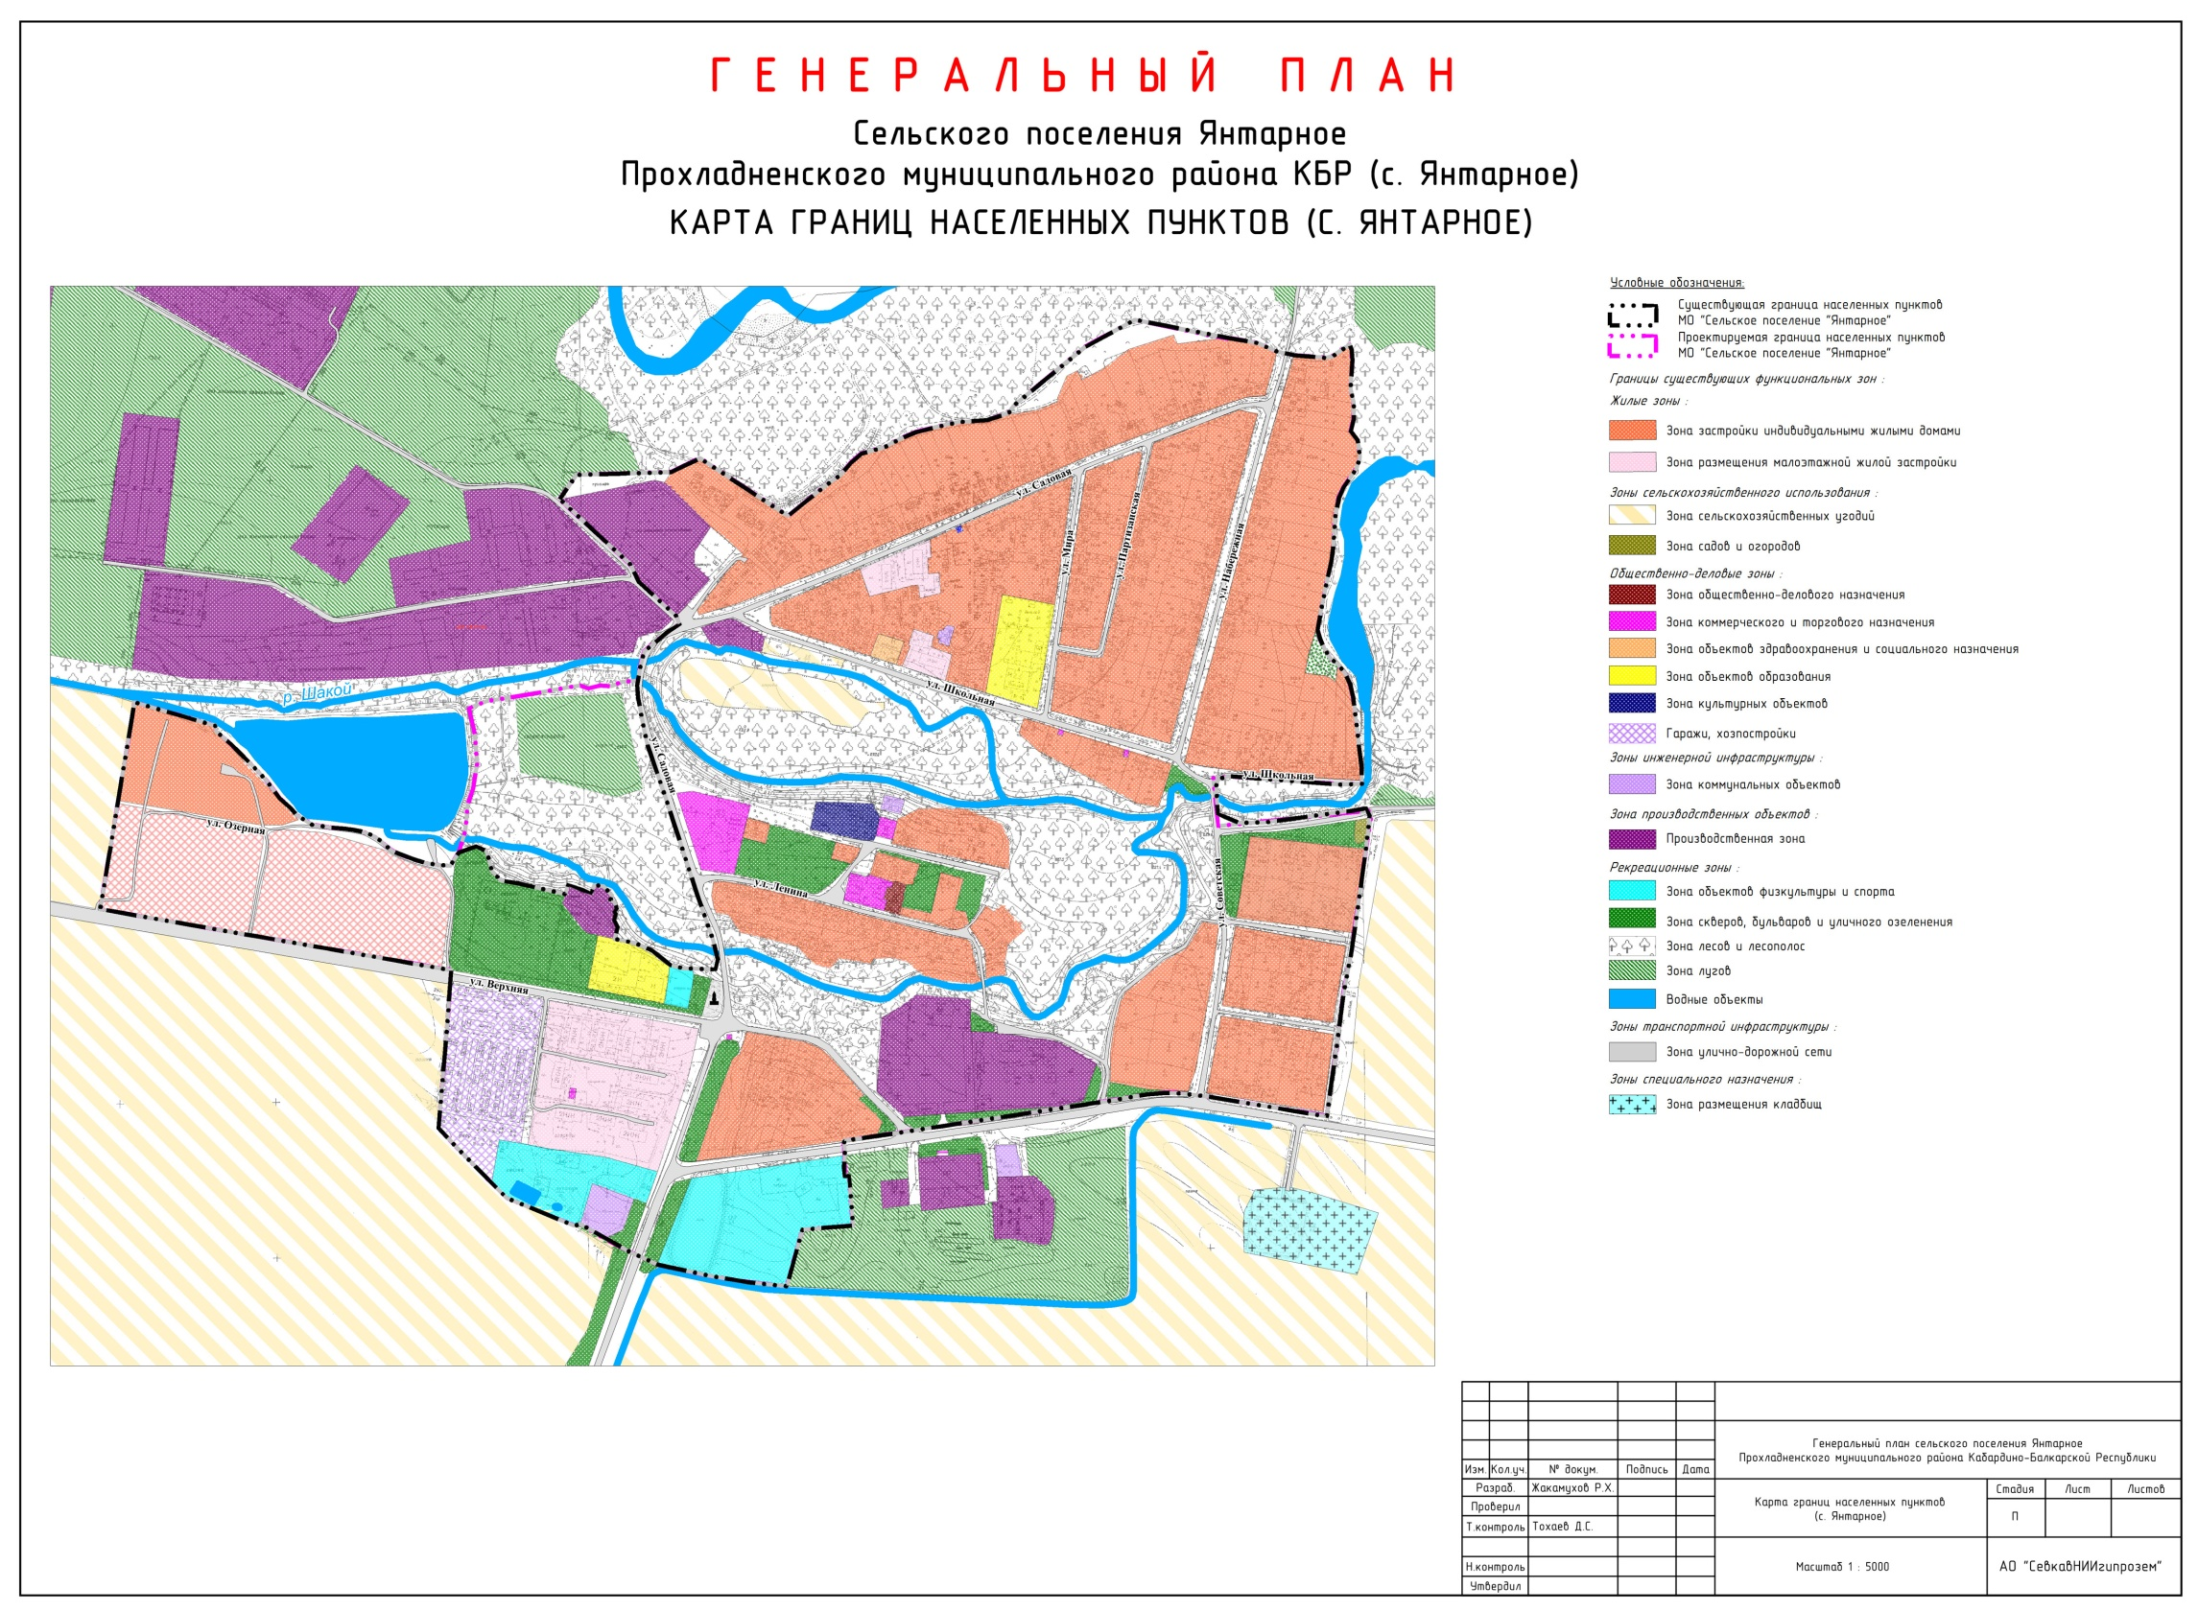

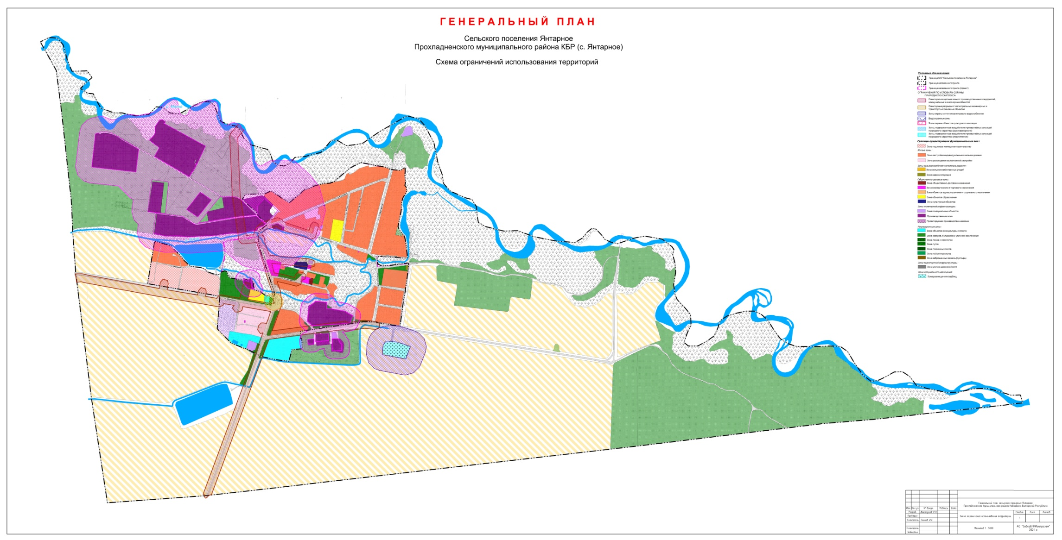

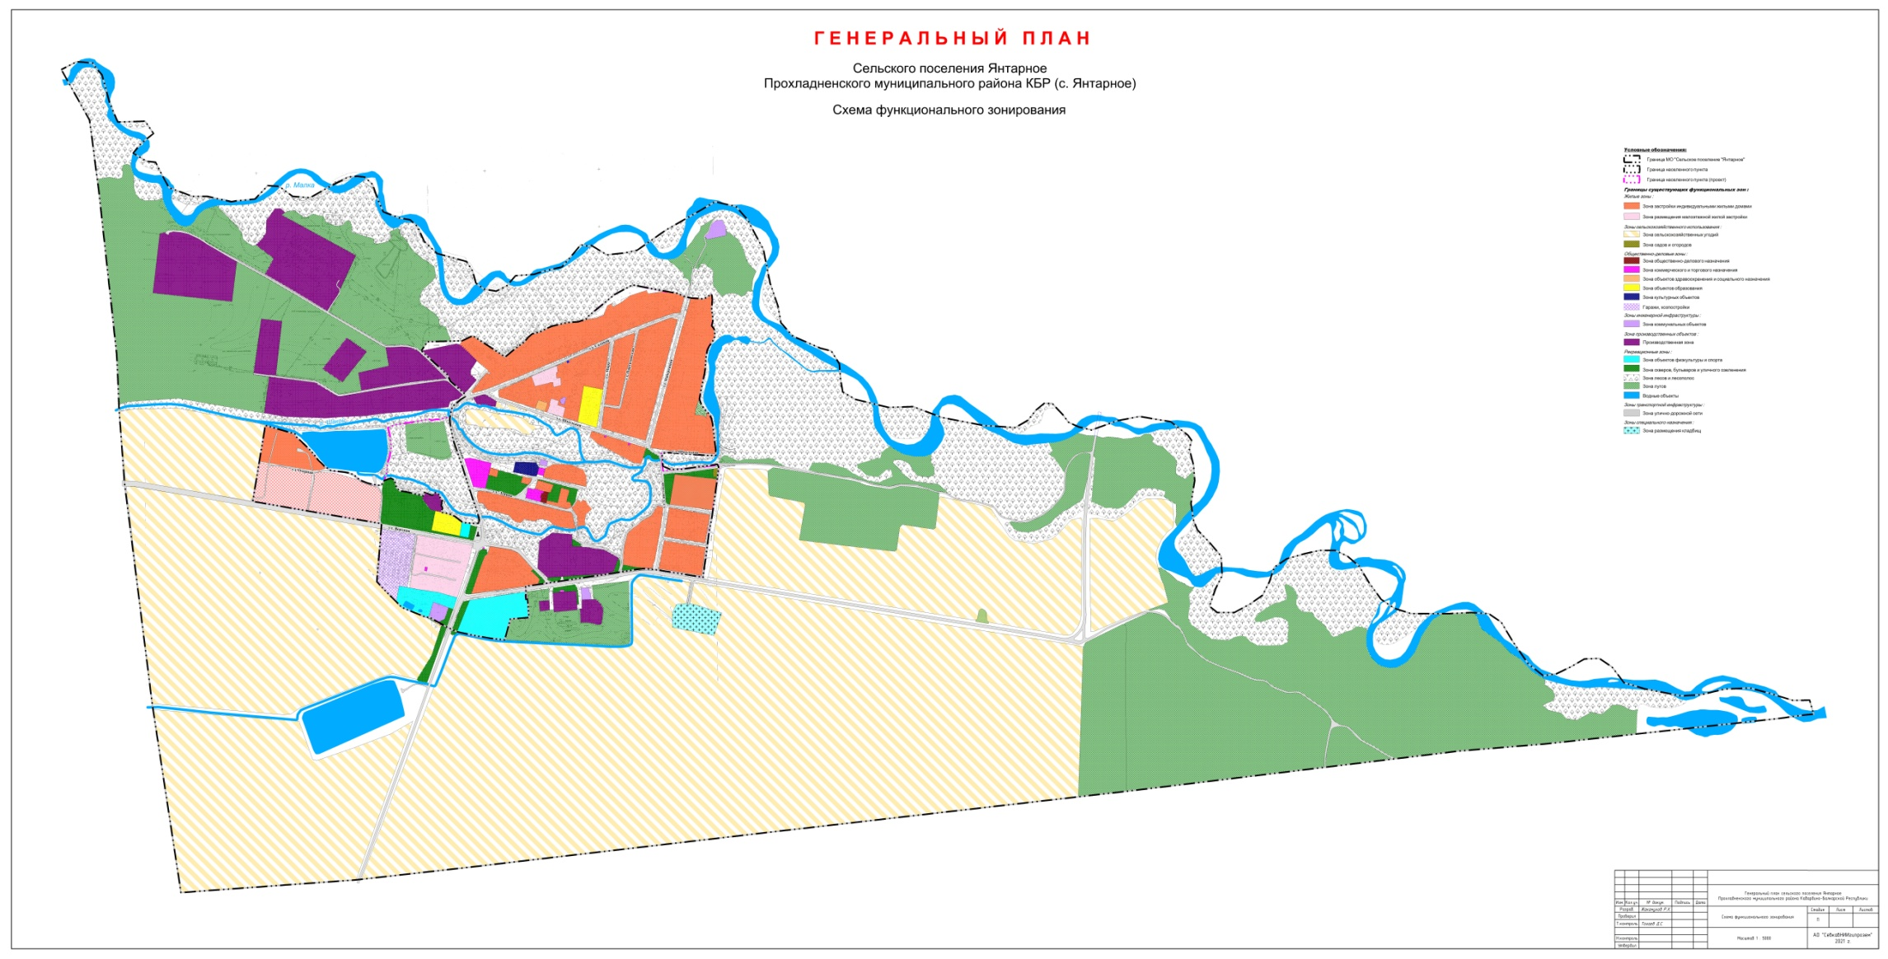

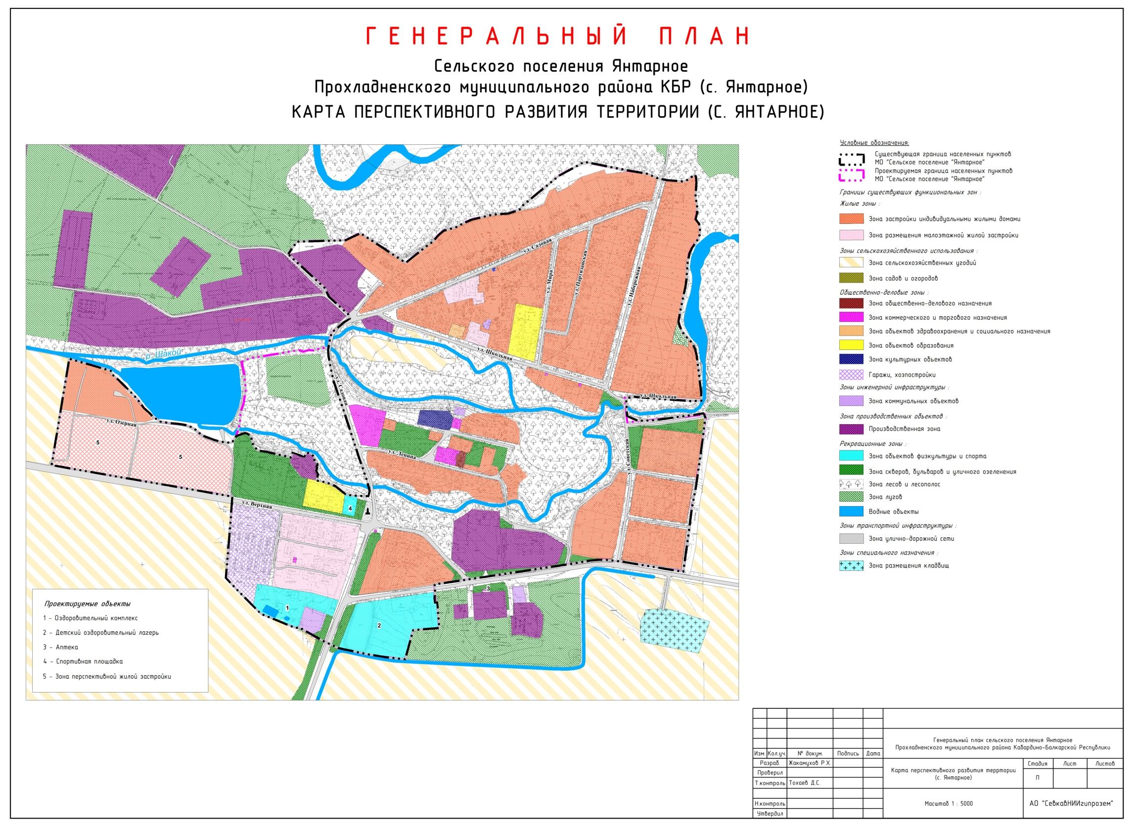

**Заключение**

**об обнародовании муниципального правового акта**

«09» февраля 2022 г. с.Янтарное

1. РЕШЕНИЕСовета местного самоуправления сельского поселения Янтарное Прохладненского муниципального района КБРот «09» февраля 2022 года №9/4 «Об утверждении проекта внесения изменений в Генеральный план сельского поселения Янтарное Прохладненского муниципального района КБР».

Период обнародования: с «09» февраля 2022 г. по «24» февраля 2022 г.

|  |  |  |  |
| --- | --- | --- | --- |
|  | Ф И О руководителя | адрес, название организации. | Подпись, печать. |
| 1 | А.П.Малаховский | КБР, Прохладненский район, с.Янтарное, ул.Ленина д.21  Местная администрация сельского поселения Янтарное Прохладненского муниципального района КБР |  |
| 2 | А.И.Капранова | КБР, Прохладненский район, с.Янтарное, ул.Ленина д.7  МКУК «КДЦ с.п.Янтарное» |  |
| 3 | С.С.Русаков | КБР, Прохладненский район, с.Янтарное, ул.Верхня д.1Б  МКОУ «СОШ с.Янтарное» |  |
| 4. | В.В.Кондрашов | КБР, Прохладненский район, с.Янтарное, ул.Школьная д.7  ГБУЗ «ЦРБ» г.о. Прохладный и Прохладненского муниципального района Амбулатория с.Янтарное. |  |